中國文化大學108年度微學分課程 成果紀錄表

申請系/組 | 中國文化大學大學儲備軍官訓練團教育中心
課程名稱 | 領導與管理
課程內容 | 主辦單位：中國文化大學大學儲備軍官訓練團教育中心  課程日期：108年0309、0316、0323、0413、0420、0427、0504、0511、  0518、0525日  課程地點：大恩305  授課教師：許重博 助理教授  鐘點規劃 (學分/時數/鐘點)：1.7/30/30  參與人數： 19人（教師 1 人、學生 9人、行政人員 0 人、校外 9 人）  課程內容：1.組織、管理、管理者與管理思想的發展和演進、管理環境(3/12)。2.組織文化、企業道德與社會責任、決策(6/12)。3.規劃、組織設計與控制(9/12)。4.激勵與領導(12/12)。  執行成效：培養學生組織與管理之能力並建立領導與統御的初步改念。
活動照片 | 活動照片電子檔名稱 | 活動照片內容說明
 | 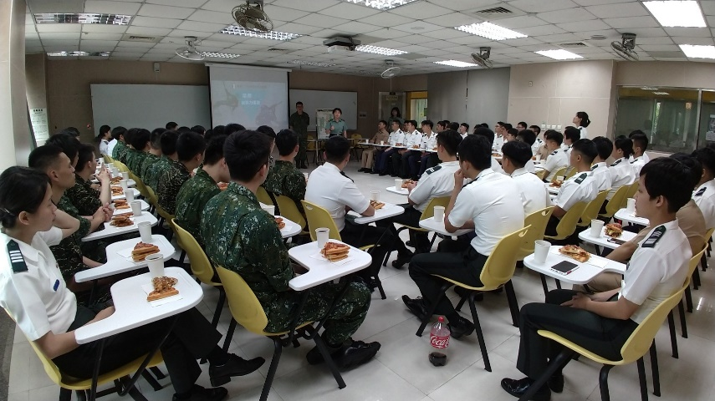 | 課堂講解
 | 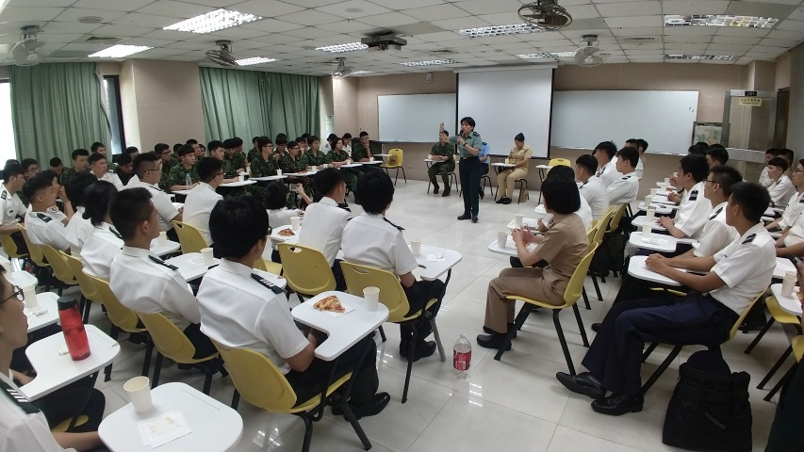 | 案例分享
 | 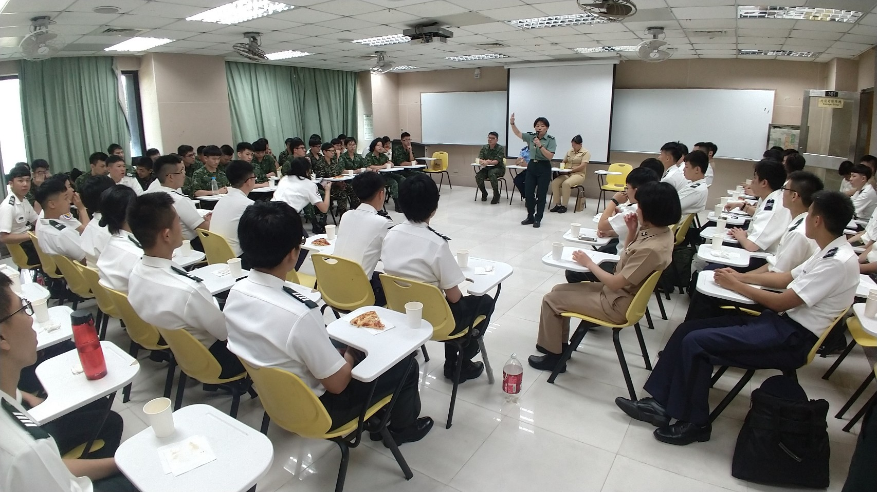 | 原則講解

